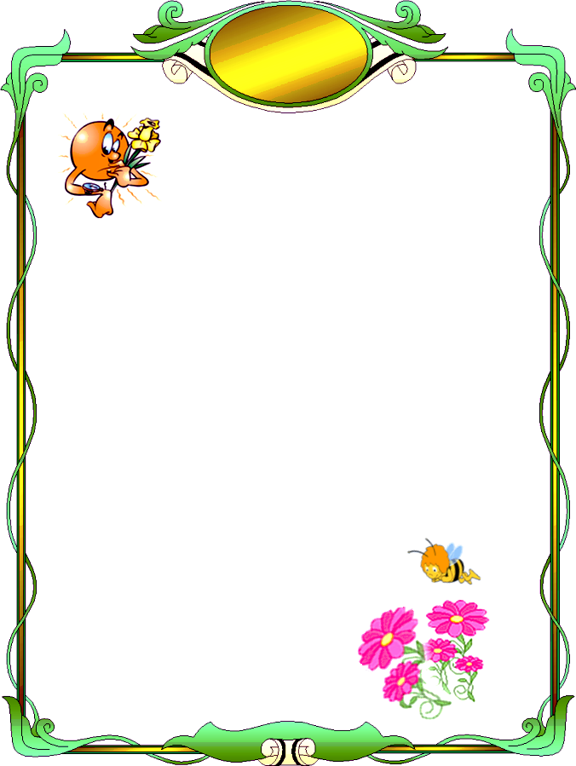
Муниципальное бюджетное дошкольное образовательное учреждение
детский сад общеразвивающего вида № 34 "Рябинка"
г.Усть-Илимск

"КАК УСТРОИТЬ ДЛЯ РЕБЁНКА
НЕОБЫЧНЫЙ НОВЫЙ ГОД,
ИЛИ ПЕСНИ, ИГРЫ,
ВЕСЁЛЫЕ ЗАБАВЫ,
НЕОБЫЧНЫЕ ИДЕИ
ДЛЯ НОВОГОДНЕГО ПРАЗДНИКА"

СЛАЙД.

Здравствуйте, уважаемые родители! Мы рады приветствовать вас в нашем клубе «Гармония». Сегодня мы с вами узнаем:
1. Историю празднования нового года - развитие познавательного интереса, расширение общего кругозора родителей.
(Воспитатель изодеятельности Шаповалова А.П.)
2. Как подготовить ребёнка к встрече с Дедом Морозом? – создание условий для эмоциональной подготовки детей к встрече нового года. (Психолог ОГАННЕСЯН О.С.)
3. Игры и песни на празднике нового года в кругу семьи – способы создания радостного настроения у детей и взрослых.
(Музыкальный руководитель Бойцан О.А.)
4. Новогодние открытки-3d и сувениры – обучение родителей способам создания новогодних открыток и сувениров, развитие интереса к совместной с ребёнком изобразительной деятельности.
(Воспитатель изодеятельности Шаповалова А.П.)

СЛАЙД.
- ИСТОРИЯ ПРАЗДНОВАНИЯ НОВОГО ГОДА.
Знаете ли вы о том, что Новый год - самый древний и самый популярный из всех существующих праздников. Новый год отмечали еще древние египтяне. Этот факт подтверждают археологи, которые, раскопав египетские пирамиды, нашли сосуд с надписью: «Начало Нового года».
Но в основном празднование Нового года у древних народов совпадало с началом возрождения природы и приурочено, как правило, к марту.
Не всегда Новый год отмечали с 1 января.
Некоторые народы ведут счет времени по лунно-солнечному календарю, и начало года приходится где на осень, где на зиму.
А как же обстояло дело у нас, на Руси?
С 1700 года Царь Петр издал указ - отмечать Новый год не со дня сотворения мира, а Рождества Богочеловека, ссылаясь на европейские народы.
В указе рекомендовалось по возможности всем на своих дворах из небольших пушечек или мелких ружей учинить трижды стрельбу и выпустить несколько ракет. С 1-го по 7 января по ночам огни зажигать из дров, или из хвороста, или из соломы.
Люди веселились, пели, танцевали, поздравляли друг друга и дарили новогодние подарки. Петр I неуклонно следил за тем, чтобы этот праздник был у нас не хуже и не беднее, чем в других европейских странах.
Именно с 1 января 1700 года народные новогодние забавы и веселья получили свое признание, а празднование Нового года стало носить светский (нецерковный) характер.
Вот так и пришел к нам Новый год, с елочными украшениями, огнями, кострами, поскрипыванием снега на морозе, зимними детскими забавами, санками, лыжами, коньками, снежными бабами, Дедом Морозом, подарками.

СЛАЙД.
Костюм Деда Мороза тоже появился не сразу. Сначала его изображали в плаще. К началу XIX века голландцы рисовали его стройным курильщиком трубки, умело прочищающим дымоходы, через которые он забрасывал детям подарки. В конце того же века его одели в красную шубу, отороченную мехом. В 1860 году американский художник Томас Найт украсил Деда Мороза бородой, а вскоре англичанин Тенниел создал образ добродушного толстяка.
Борода и волосы - густые, седые (серебристые) несут ещё и огромный символьный характер, обозначая могущество, счастье, благополучие и богатство.
Рубашка и брюки - белые, льняные, украшены белым геометрическим орнаментом (символ чистоты).
Шуба - длинная (по щиколотку или по голень), обязательно красная, расшитая серебром (восьмиконечные звёзды, гуськи, кресты и другой традиционный орнамент), отороченная лебединым пухом.
Шапка - форма шапки - полуовал (круглая форма шапки традиционна для русских царей, достаточно вспомнить головной убор Ивана Грозного).
Пояс - белый с красным орнаментом (символ связи предков и потомков).
Обувь - Именно по обуви можно отличить настоящего Деда Мороза от "подделки". Более-менее профессиональный исполнитель роли Деда Мороза никогда не выйдет к публике в ботинках или чёрных сапогах! В крайнем случае он постарается найти красные танцевальные сапоги или обычные черные валенки (что, безусловно, не желательно).
С таким Дедом Морозом все мы хорошо знакомы.

СЛАЙД.
- КАК ПОДГОТОВИТЬ РЕБЁНКА К ВСТРЕЧЕ С ДЕДОМ МОРОЗОМ?
Сегодня мне бы хотелось с Вами поговорить о том, нужно ли верить детям в Деда Мороза и как лучше подготовить ребенка к празднику Нового года?
Дед Мороз - персонаж волшебного мира, волшебной сказки дети верят в Деда Мороза и ждут его.
Ребенку более младшего, возраста (к примеру, двухлетнего) появление Деда Мороза не обязательно, так как Дед Мороз для него, прежде всего чужой, незнакомый взрослый. И он может сильно напугать малыша. И гораздо больший интерес для двухлетки представляет елка - ее игрушки и огоньки, манипуляция с развешиванием гирлянд и с кнопкой зажигания.
Если Вы все же решили пригласить Деда Мороза домой, то необходимо помнить, что ни в коем случае нельзя форсировать «удовольствие» малыша любого возраста от общения с приглашенным Дедом Морозом. Даже если приглашение стоит денег. Может, у взрослого в голове и существует «программа» оплаченного взаимодействия: поздороваться с Дедом Морозом, потрогать бороду, спеть песенку, рассказать стишок, а потом получить подарок из мешка. Но эта «программа» в реальности порой расходится с желаниями и возможностями ребенка. Если ему страшно, неловко, некомфортно, ни в коем случае нельзя настаивать на своем, уговаривать, подталкивать в объятия к Деду Морозу. Никакой радости это не доставит.

СЛАЙД.
Выбирайте малошумные праздники. На общегородских ёлках и ёлках в театрах собирается много людей, что создаёт определённые проблемы. Во-первых, риск инфекции, во-вторых, большое число народа отвлекает внимание и даже пугает ребенка. В-третьих, это небезопасно. Следите, чтобы костюм ребёнка был не только красивый, но и удобный и безопасный - чтобы в нём не было слишком жарко, и завязочки не давили, а кружева не натирали. Не покупайте костюмы - комбинезоны, в них ребёнку трудно сходить, при надобности, в туалет.

СЛАЙД.
Нужна ли детям вера в Деда Мороза?
(выслушает ответы родителей)
- Конечно, нужна. Это очень важно, потому что в жизни детей должны быть волшебные праздники, вера в чудо, что всё будет хорошо.

СЛАЙД.
Во сколько нужно укладывать спать детей новогоднюю ночь?
(выслушает ответы родителей)
- В данном случае можно не торопиться с этим. Нужно смотреть по состоянию ребенка. Лучше, если он посидит подольше и естественным образом начнёт «клевать носом», и вы его тихонечко, без всяких скандалов отнесете в спальню, включите ему там лампочки-гирлянды, под которые он уснет, - это нормально.
Праздник тем и отличается от будней, что должно быть что-то нестандартное, и в этом случае то, что ему позволили посидеть подольше, то, что его не загоняли, не было этого жесткого контроля дневного режима, - это тоже знак праздника.

СЛАЙД.
Сейчас, когда Вы продумываете планы на Новый год, наверняка кто то решит встретить праздник не дома, оставив ребенка на бабушек-дедушек, а сами пойдете к друзьям. Что важно предусмотреть в таких случаях?
(выслушает ответы родителей)
- Тут все-таки надо позаботиться о том. чтобы у ребенка была компания. Может быть, отправить его к родственникам, где есть дети, или к соседям, Новый год без родителей - это достаточно травматично для детской психики, у ребенка может возникнуть ощущения не любви и ненужности. Поэтому лучше подумать не только о своем празднике, но и о детском, то есть этот детский праздник может быть без вас, но он обязательно должен быть в весёлой, доброй компании, в которой ребёнку не будет грустно и одиноко.

СЛАЙД.
- ИГРЫ И ПЕСНИ НА ПРАЗДНИКЕ НОВОГО ГОДА В КРУГУ СЕМЬИ.
Уважаемые взрослые, вы не забыли, что рядом с вами находятся люди, которые хотят и верят в чудеса, ищут и жаждут приключений, жадно заглядывают за каждый уголочек бытия и пытливо задаются вопросом: «А что там?» Сделайте шаг навстречу их вечному поиску и непоседливости, направьте их на волшебную стезю открытий. Давайте устроим им необычный праздник!
Поводов для того чтобы устроить своему ребёнку большое или маленькое торжество, очень много.
СЛАЙД.
Все календарные праздники, дни рождения, плюс встреча с любимыми мультгероями и т.д. (показ поздравительных открыток)
- Какой самый необычный радостный праздник не только у детей, но и у взрослых? (Новый год.)

СЛАЙД.
Подумайте, что можно включить в праздничную концертно-игровую программу.
Например:
- Дети рассказывают стихи или поют песню (можно даже разыграть небольшую сценку);
- Весёлые конкурсы: прыжки в мешках, метание «снежков», «откуси яблоко»;
- Фокусы;
- Интересные задачи и викторины.
- Взрослые также могут принять участие в конкурсах и концерте.
Детям хорошо и интересно со взрослыми, когда те внимательны к ним.

СЛАЙД.
МУЗЫКАЛЬНЫЙ КИОСК

Родители слушают и подпевают детские песенки «Новогодний хоровод» Г.Струве, «Музыкальный Дед Мороз» (танцуем сидя).

Представленные вашему вниманию весёлые новогодние песенки и игры несомненно понравятся ребёнку. Ему захочется спеть для вас или поиграть с друзьями в игры на празднике.
Ребёнок поймёт, что научиться петь, играть, подражать забавных персонажам сказок и мультфильмов, оказывается значительно быстрее и легче, если рядом мама, папа, бабушка или дедушка.

РЕЧЕВАЯ ИГРА «ДА И НЕТ».

Дай скорее мне ответ, крикни громко «Да» иль «Нет»
Дед Мороз известен всем? Он приходит ровно в семь?
Дед Мороз старик хороший? Носит шляпу и калоши?
Скоро Дед Мороз придет? Он подарки принесет?
Что растет на елке - шишки? Мандарины и коврижки?
Вид красив у нашей елки? Всюду желтые иголки?
Дед Мороз боится стужи? Со Снегурочкой он дружен?

ЖМУРКИ.

Для этой игры понадобится колокольчик. Один игрок в шапочке зайчика стоит в средине круга. А остальные игроки передают по кругу колокольчик за спиной. Когда колокольчик перестаёт звенеть, стоящий в средине отгадывает у кого колокольчик, затем догоняет его.

СНЕЖОК.

Белый снег пушистый | Ритмично, плавно опускать руки вниз.
В воздухе кружится. | Круговые движения кистями рук.
И на землю тихо | Ритмично, плавно опускать руки вниз.
Падает, ложится.
А потом, а потом, | Имитация сгребания снега.
Мы из снега слепим ком. | Выполнять движения «пирожки»
Ух! | Бросить снежок вперёд.

ЗАМОРОЖУ.

Взрослый в бороде и шапке Деда Мороза пытается «заморозить», стоящих по кругу и дотронуться, то есть дотронуться до щечек, ручек, носика и т.д., А ребенок закрывает щечки, прячет ручки.

СЛАЙД:

Важно, чтобы после совместных игр, дети потом сами могли выступить инициаторами их повторения, тем самым закрепляя приобретённые навыки.
Игры и способы изготовления поделок помогут вам вовремя заметить и отреагировать на возникающий у ребёнка интерес, постараться сохранить его, чтобы развить и не дать быстро угаснуть.

СЛАЙД:

МИР ФАНТАЗИИ, ВЫДУМКИ У ДЕТЕЙ СВЯЗАН С ИГРОЙ. ДЕТИ ИГРАЛИ И ИГРАЮТ, ПОДРАЖАЯ ВЗРОСЛЫМ, РЕАЛИЗУЯ СВОИ ЖЕЛАНИЯ И ТВОРЧЕСКИЕ ПОТРЕБНОСТИ.

- НОВОГОДНИЕ ОТКРЫТКИ-3D И СУВЕНИРЫ
Для художественно-эстетического воспитания детский праздник это сказка, сделанная нашими руками, дорогие взрослые. Для любого ребёнка праздник – целое событие, которого он ждёт с нетерпением и радостным предвкушением!
- Уважаемые родители, знаете ли вы историю происхождения обычая наряжать новогоднюю ёлку (ответы родителей).

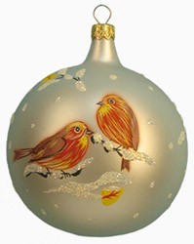
СЛАЙД:
Прежде, чем символом и обязательным праздничным атрибутом Нового года стала елочка, существовал обычай: в честь прихода Нового года украшать деревья. Наши древние предки верили, что в деревьях обитают еще и духи растительности и плодородия, от которых якобы зависит урожай хлебов, фруктов и овощей. Но могущественные духи были не только добрыми, но и злыми, и нужно было их умилостивить подарками. Именно поэтому и украшали деревья.
Придайте праздничный вид комнате, в которой соберётся детвора. Вы можете подобрать и специальные украшения новогоднему празднику.
(Родители рассказывают, как можно украсить дом к Новому году).
Эта работа позволит ощутить вам радость общения с ребёнком, радость сотворчества. Вам представится прекрасная возможность показать ему, что вы тоже стараетесь, делая что-то вместе. Это наполнит всю деятельность ребёнка новым содержанием, будет лучшим способом воспитания.

СЛАЙД.
«Поделки из киндер сюрпризов» (показ фото новогодних игрушек).
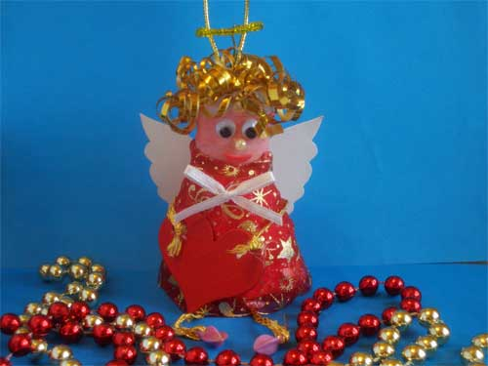
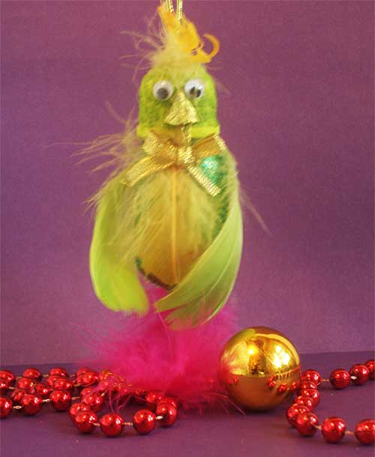
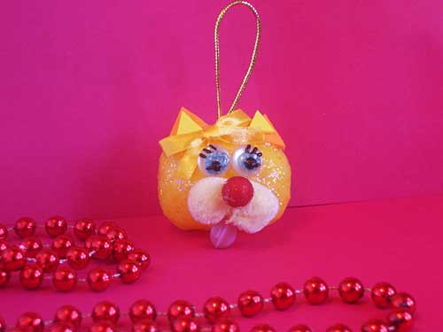
У многих из нас дома хранится много всякой-всячины: бусины, оторванные пуговицы и глазки, ленточки, бантики, этикетки, бисер, краски, упаковочная бумага, цветные перышки... - список бесконечен. Все эти безделицы можно использовать при изготовлении ново-годних игрушек. Как основу игрушек будем использовать контейнеры от шоколадных яиц, от одноразовых бахил, от маленьких игрушек.

СЛАЙД.
«ВЕСЁЛЫЕ МОРДАШКИ»

(Показ фото игрушек из лампочек, предварительно обклеенных бумагой и окрашенных водоэмульсионной краской).
В последнее время нас призывают переходить на энергосберегающие лампочки. В связи с этим в каждой квартире соберётся большое количество лампочек. Не торопитесь их выбрасывать, а сделайте из них симпатичные украшения на новогоднюю ёлку.
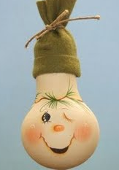
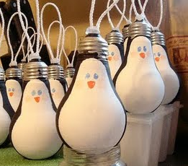
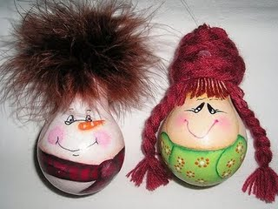

Проявив немного фантазии можно придумать много самых разных игрушек, обыграть их по-разному, чтобы они смотрелись по-новому, интересно. В выходные дни, собравшись всей дружной семьей, сделайте новогодние игрушки для предстоящего праздника.
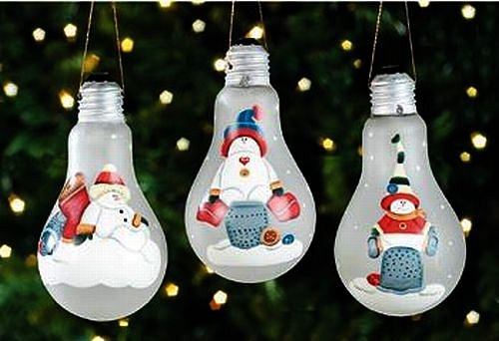
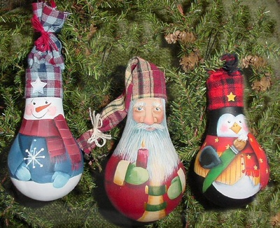

СЛАЙД
ОТКРЫТКА ИЗ ОБОЕВ – 3D (ТРЁХМЕРНЫЕ).
- Интересную работу можно сделать из совсем обычного материала, например из кусочка обоев, цветного картона, старых открыток. Техника, при которой создаётся объёмная картинка посредством наклеивания друг на друга большого количества слоев. Для придания большего объёма. Можно Декорировать открытку можно используя не только бумагу, но и бисер, атласные ленточки, кружева, блестки, бусины и пайетки. Такая новогодняя поздравительная открытка уже сама по себе ценный подарок.

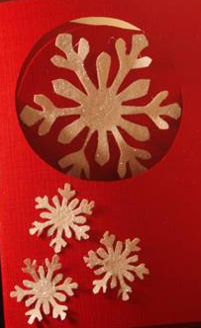
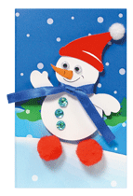
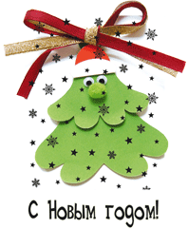

СЛАЙД:
Пусть игрушки, сделанные своими руками,
согревают ваш дом теплом, которое они излучают!

Родители изготовляют новогодние игрушки по схемам.

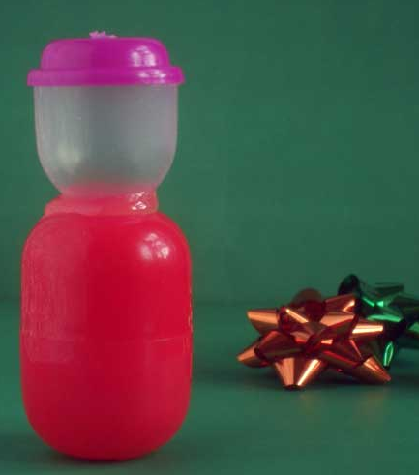
Потребуется: клей ПВА, салфетки, ножницы, ленточки, глазки или пуговички с однотонной поверхностью, на которых можно нарисовать зрачки, а дополнительно - все, что душа пожелает и что найдется дома.

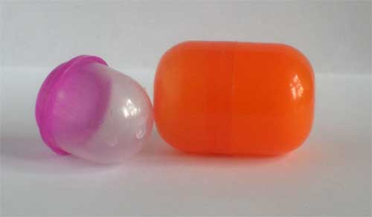
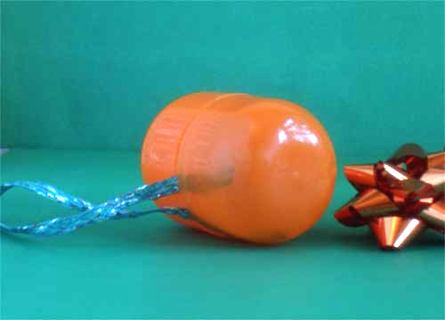
Для остальных игрушек (кот-тигр, дед Мороз, рыбка) будет достаточно обычного контейнера от шоколадного яйца, веревочку надо просто вложить внутрь и закрыть, держится хорошо.
ИГРУШКА-АНГЕЛОЧЕК

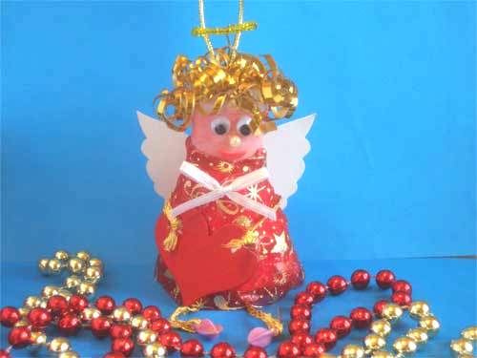
Потребуется:

- тесьма (ручки и ножки),
- подарочная лента золотистая (волосы), бусинка (нос),
- глазки (покупные, можно заменить бусинами), картон (платье),
- органза от мешочка подарочного, проволока и бисер (нимб),
- сердечко из картона, бусинки (ножки), салфетки и клей (декупируем верхний контейнер, затем красим гуашью розовой, получаем личико),
- бантик белый,
- бумагу цветная (ротик) и белую фотобумагу, можно заменить обычным белым картоном (крылья).

ИГРУШКА-ПОПУГАЙ

Потребуется:
- Бумага гофрированную (обернуто пузико и сделан клюв),
- глазки покупные, бантик (делаем из ленточки и приклеиваем),
- перышки декоративные покупные (крылья, хвост и хохолок).
- Клюв делается так: свернуть два уголка, один побольше - верхняя часть клюва, и поменьше - нижняя часть, вклеивается после верхней части.
ИГРУШКА-ОВЕЧКА

Потребуется:

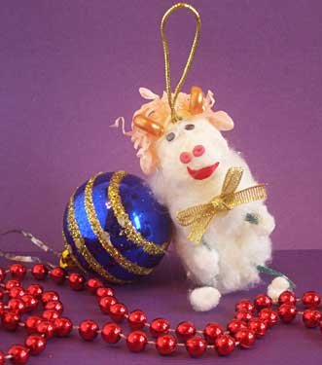
- Тесьма (ножки),
- ватные шарики (можно заменить обычной ватой, приклеиваем "шерстку" клеем ПВА,
- скатываем маленькие шарики и приклеиваем к ножкам и делаем хвостик),
- бусинки (ушки),
- макароны (рожки),
- лак для ногтей золотистый (красим рожки),
- глазки покупные, бантик (делаем из ленточки),
- пластилин (ноздри),
- кусочек ленточки (ротик),
- упаковочная бумага, в которую часто укладывают посуду, чтобы не билась (кудряшки на голове).
Во время практической работы звучат весёлые новогодние песенки. Готовыми игрушками украшают новогодние искусственные ёлочки.

Приходит ДЕМ МОРОЗ
(звучит песня «Музыкальный Дед Мороз»).
Дед Мороз танцует с родителями вокруг ёлки.
Дед Мороз:
Рассматривает новогодние игрушки вместе с родителями.
Вам понравилось играть? (Ответы родителей.)
Песни петь и танцевать? (Ответы родителей.)
А игрушки создавать? (Ответы родителей.)
Вы игрушки берегите и ребёнка научите,
Как игрушку мастерить, ёлку дома нарядить.
Говорю я всем пока, до встречи,
В новом 2012 году, друзья!

РЕЛАКССАЦИЯ «НОВОГОДНЯЯ ЁЛОЧКА»
Предлагаем вам выразить своё впечатление от общения в клубе «Гармония» украсив ёлочку смайликами. Если узнали много интересного и полезного – весёлый смайлик, было интересно – спокойный смайлик, ничего нового не узнали повесить на ёлочку смайлик с грустным личиком.

СЛАЙД:
Детство — это особый мир,
(говорит педагог-психолог)
Который сохраняется в душе человека на всю жизнь
(говорит музыкальный работник)
Если в нем царит счастье и радость быть самим собой.
(говорит воспитатель изодеятельности)
С Наступающим Новым 2012 годом!»
(говорят все педагоги вместе.)

